Câu 1: [2D1-2.1-2] Cho hàm số xác định, liên tục trên và đạt cực đại tại , đạt cực tiểu tại . So sánh giá trị và biết hàm số chỉ có 2 cực trị.
A. . B. . C. . D. Không thể so sánh.
Lời giải
Chọn A
Dựa theo giả thiết, ta có:
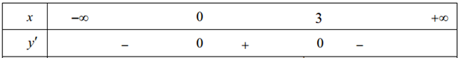
Vậy hàm số đồng biến trên nên .
Câu 2: [2D1-2.1-2] Cho các khẳng định sau:
Nếu hàm số có giá trị cực đại là , giá trị cực tiểu là thì .
Nếu hàm số không có cực trị thì phương trình vô nghiệm.
Hàm số có đúng hai điểm cực trị thì hàm số đó là hàm số bậc ba.
Hàm số với luôn có cực trị.
Số khẳng định đúng là
A. 4. B. 2. C. 3. D. 1.
Lời giải
Chọn D
Khẳng định sai vì hàm số có .
Khẳng định sai vì hàm số không có cực trị nhưng phương trình có nghiệm.
Khẳng định sai vì hàm số không là hàm bậc ba nhưng vẫn có hai điểm cực trị là và .
Khẳng định đúng vì hàm số với có thể có hoặc điểm cực trị.
http://vnteach.com – Website tài liệu dành cho giáo viên và học sinh Việt Nam

